Tìm hiểu về ngày Quốc tế Phụ nữ 8/3
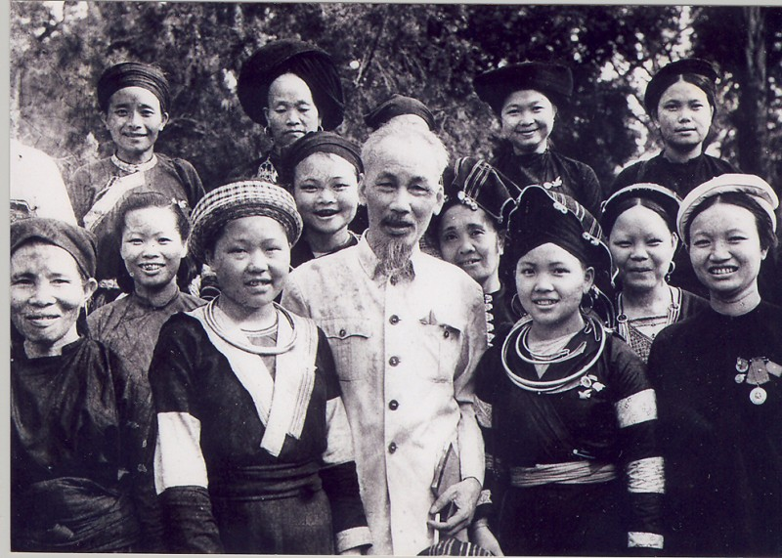
Lịch sử ngày 8/3 bắt đầu từ phong trào của nữ công nhân ngành dệt nước Mỹ vào cuối thế kỳ XIX. Ngày 8/3/1857, các công nhân ngành dệt đứng dậy chống lại những điều kiện làm việc khó khăn và tồi tàn của họ tại thành phố New York. Hai năm sau, cũng trong tháng 3, các nữ công nhân Hoa Kỳ trong hãng dệt thành lập công đoàn đầu tiên đã được bảo vệ và giành được một số quyền lợi.
Khoảng 50 năm sau, ngày 8/3/1908, 15.000 phụ nữ diễu hành trên các đường phố New York đòi tăng lương, giảm giờ làm việc và hủy bỏ việc bắt trẻ con làm việc. Sau đó, Đảng Xã hội Hoa Kỳ tuyên bố Ngày Quốc tế Phụ nữ là ngày 28/2/1909.
Tuy nhiên, đến ngày 8/3/1910, tại Hội nghị phụ nữ do Quốc tế thứ 2 (Quốc tế Xã hội chủ nghĩa) tổ chức, 100 đại biểu phụ nữ thuộc 17 nước đòi quyền bầu cử cho phụ nữ. Chủ tịch Hội nghị là bà Clara Zetkin, phụ nữ Đức, đã đề nghị chọn một ngày quốc tế phụ nữ để nhớ ơn những phụ nữ đã đấu tranh trên toàn thế giới. Hội nghị đã quyết định chọn ngày 8/3 làm Ngày Quốc tế Phụ nữ, ngày đoàn kết đấu tranh của phụ nữ với những khẩu hiệu: “Ngày làm việc 8 giờ”, “Việc làm ngang nhau”, “Bảo vệ bà mẹ và trẻ em”.
Từ đó, ngày 8/3 hàng năm trở thành ngày đấu tranh chung của phụ nữ lao động trên toàn thế giới, là biểu dương ý chí đấu tranh của phụ nữ khắp nơi trên thế giới đấu tranh vì độc lập dân tộc, dân chủ, hòa bình và tiến bộ xã hội; vì quyền lợi hạnh phúc của phụ nữ và nhi đồng.
Ở nước ta, vào ngày 8/3 còn là dịp kỷ niệm cuộc khởi nghĩa Hai Bà Trưng, hai vị nữ anh hùng đầu tiên của dân tộc đã có công đánh đuổi giặc ngoại xâm, giữ nguyên bờ cõi, giang sơn đất Việt.
Mùa xuân năm 40, Hai Bà Trưng đã phất cờ khởi nghĩa và nhận được sự hưởng ứng nhiệt liệt của các Lạc hầu, Lạc tướng, của những người yêu nước ở khắp các thị quận và đông đảo lực lượng là phụ nữ tham gia khởi nghĩa.
Ở một số nước trên thế giới, ngày 8/3 được coi là ngày lễ chính trong năm và tổ chức rất lớn. Trong những xã hội này, đàn ông tặng hoa và quà cho những người phụ nữ trong đời của họ như mẹ, vợ, bạn gái…
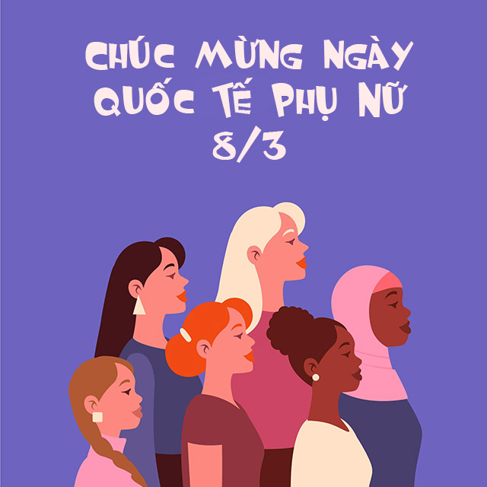
Tại một số quốc gia, ngày Quốc tế Phụ nữ được kỷ niệm bằng những hoạt động liên hoan, diễu hành đòi quyền bình đẳng với nam giới, ở các vấn đề thực tiễn như mức lương, cơ hội giáo dục đào tạo, và thăng tiến trong nghề nghiệp, hay là điều kiện an sinh xã hội, chống mại dâm và bạo lực đối với phụ nữ…
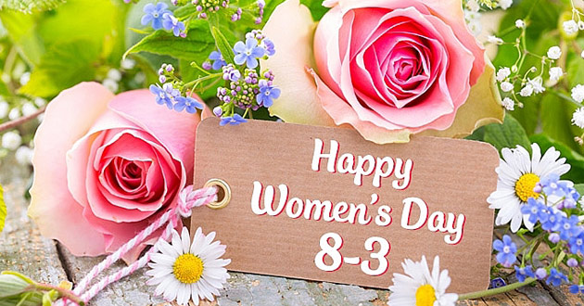
Ở nước ta, ngày 8/3 còn là ngày kỷ niệm cuộc khởi nghĩa của Hai Bà Trưng, 2 vị nữ anh hùng dân tộc đầu tiên đã đánh đuổi giặc ngoại xâm phương Bắc, giành lại chủ quyền dân tộc. Niềm tự hào và ý chí vươn lên của phụ nữ Việt Nam một phần cũng có cội nguồn từ truyền thống dân tộc độc đáo đó.
Tại Việt Nam, để thể hiện sự tôn vinh những người phụ nữ, một nửa thế giới, các cơ quan, đoàn thể, gia đình thường tổ chức kỷ niệm ngày 8/3 rất trang trọng, tràn ngập hoa và những lời chúc tốt đẹp. Ngày 8/3 cũng là ngày nam giới thể hiện sự chăm sóc yêu thương cho người phụ nữ mà họ yêu quý.

